- Schizzo iniziale
- Rivoluzione
- Rifinitura dettagli principali
- 2 schizzo e creazione di 2 linee parallele
- Terminato schizzo, estrusione simmetrica delle due rette e intersecate nel corpo principale
- Ho selezionato le rette e ho creato una serie circolare, per creare una “rete” estetica per la lampada
- Avevo, disattivato il primo corpo, dopo questo passaggio lo ho riattivato e creato cosi un “porta lampada”
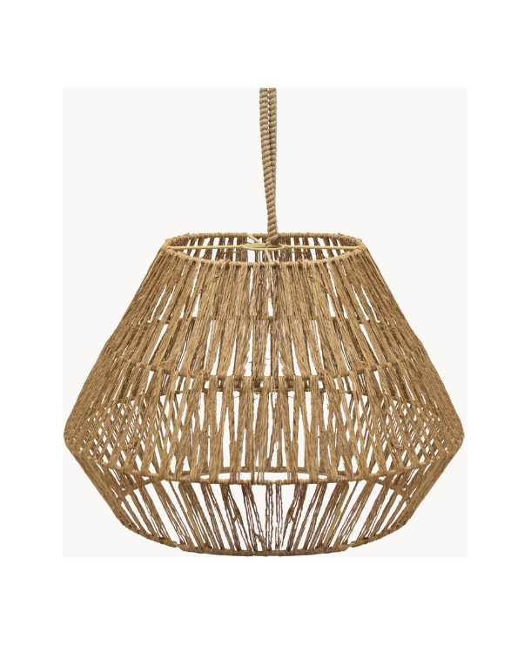https://www.westwing.it/lampada-a-sospensione-a-led-dimmerabile-fatta-a-mano-sisine-140537.html

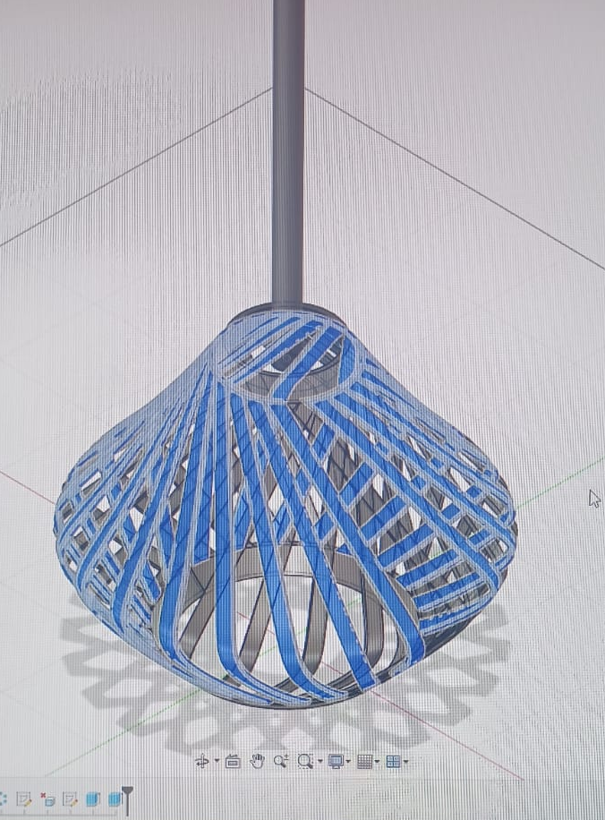serie circolare

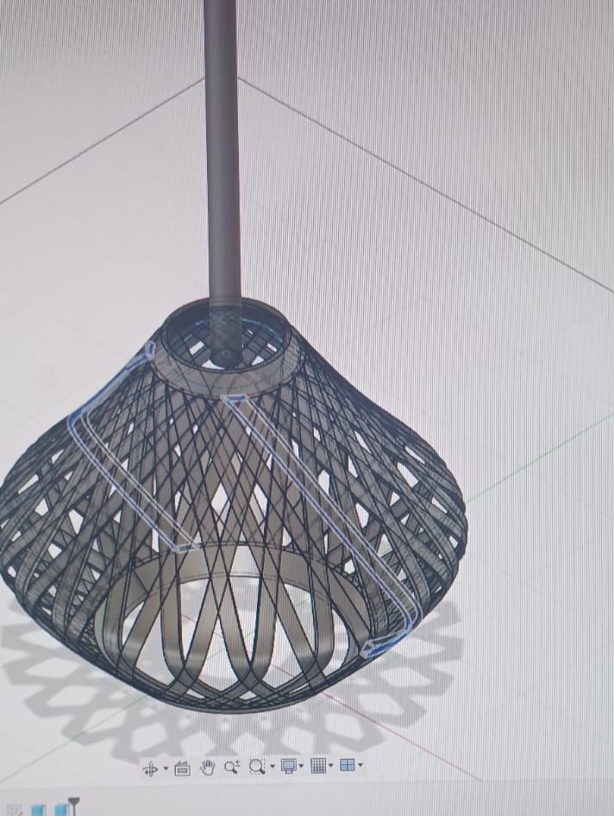estrusione delle due rette

